JZ3008电容电感测试仪
使用说明书

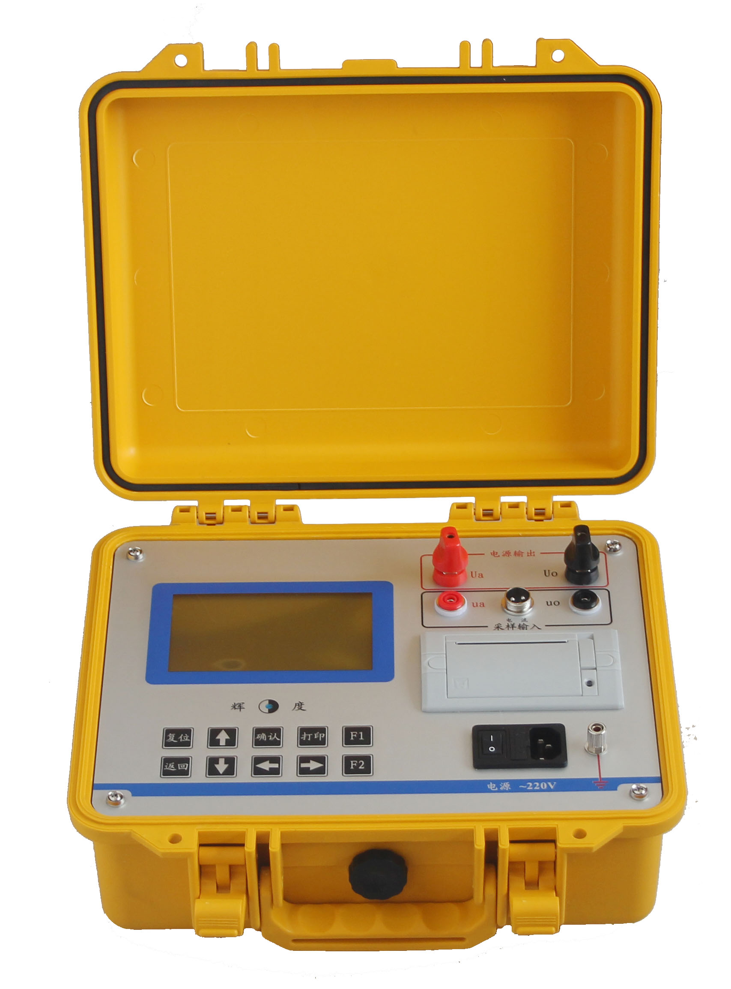

目 录

一、产品概述 3
二、功能特点 3
三、技术指标 4
四、使用条件 4
五、面板介绍 5
六、操作说明 5
七、测试接线 13
八、产品成套性： 19
九、注意事项 20
十、售后服务 20

使用本仪器前，请仔细阅读操作手册，保证安全是用户的责任
本手册如有改动，恕不另行通知。

一、产品概述
无功补偿电容器是满足电力系统无功平衡的重要设备。近年来无功问题得到了电业部门的普遍重视，无功补偿成套装置已大量投入配电网运行。电能供给要求系统有功与无功实时平衡。因此，无功补偿装置应满足自动跟踪、实时补偿的要求，这就不可避免地要频繁投、切无功补偿电容器组。电容器组的投、切操作，就会产生过电流与过电压冲击，引起电容器损坏。为保证设备的可靠性，早期发现电容器缺陷，避免故障扩大，需要定期进行检测。而在现场电容器都是成组并联的，传统方法是将电容汇流排拆除，然后用老式电容表进行测量，由于电容器组是由几十至上百个小电容器组成，要拆线测量电容量的工作量很大，而且经常拆线会使得螺丝滑牙或没有上紧而留下安全隐患，也容易造成电容的二次损坏。因此，非常期望有一种测试仪器不用拆线就能测量各个小电容器的电容量，减轻检修人员的负担，提高检修工作的效率，提高配电网运行的安全性。
针对现场的实际情况，我公司经过攻关，最终研制出一种利用新试验方法进行测量的仪器JZ3008电容电感测试仪。该仪器可以在不拆线的状态下，测量成组并联电容器的单个电容器，同时也能够测量各种电抗器的电感，本仪器还能测量工频状况下的电流，该仪器接线方便，操作简单，减轻了检修人员的工作负担，大大提高了现场的测试效率，为电网的正常运行提供了安全保障。

二、功能特点
- 本仪器可在不拆线情况下测量成组并联电容器的单个电容（单相电容及三相电容均能测量），同时本仪器也能测量各种电抗器的电感量，还可以做为工频电流测试仪使用，一机三用，满足现场的多种使用。
- 测量时本仪器显示测量电容值或电感值的同时还可以显示测量的电压、电流、容量、功率、频率、阻抗、相位角等数据，以便更好的分析试品的好坏。
- 仪器采用240×128大屏幕带背光的液晶显示，白天夜间均能清晰观察，中文菜单提示，操作简便。
- 仪器内置大容量非易失性存储器：可存储50组测量数据。
- 仪器内置高精度实时时钟功能：可进行日期及时间校准。
- 仪器自带高速微型热敏打印机：可打印测量及历史数据。
- 仪器试验电源过流保护功能：电源输出短路不会损坏仪器。
- 本仪器还有自动测量功能，能自动识别试品类型 。

三、技术指标
输出电压： ～2V, ～20V
输出电流： ≤10Ａ
测量范围： 电容：0.1uF～2200uF
电感：0.1mH～10H
电阻：50mΩ-20000Ω
电流：1mA～15A
电压: 0～25V
容量范围： 0～20,000 kvar
测量精度 ： 电容：±(1%+5字)
电感：±(1%+5字)
电流：±(1%+5字)
电压：±(1%+5字)
容量：±(1%+5字)
分 辨 率： 电压：0.1mV
电流：0.1mA
电容：0.1nF
电感：0.1mH

四、使用条件
环境温度： -10℃～50℃
环境湿度： ≤85%RH
工作电源： AC220V±10%
电源频率: 50±1Hz
仪器功率: 250W
外形尺寸： 323*275*135mm
仪器重量： 7.0kg

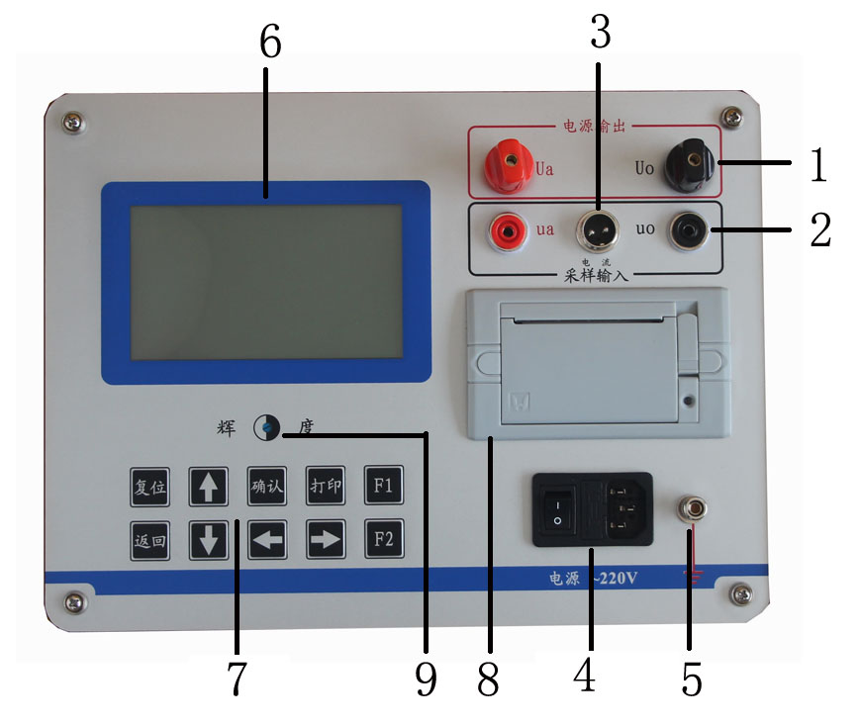
五、面板介绍

图1
- Ua、Uo：电源电压输出端（测试线的粗线）；
- ua、 uo :采样电压引入端（测试线的细线）；
- 电流输入：电流钳接线引入端；
- 电源开关：接通和断开交流电源；
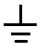
- ：仪器接地柱；
- 液 晶 屏：显示操作提示及测量数据；
- 键 盘：仪器各种功能的操作；
- 打 印 机：打印各种测量数据；
- 辉 度：旋转此旋钮可以对显示屏辉度进行调整。

六、操作说明
当仪器按要求接好测试线及电源线后，打开电源开关，液晶显示开机界面，如下图所示：
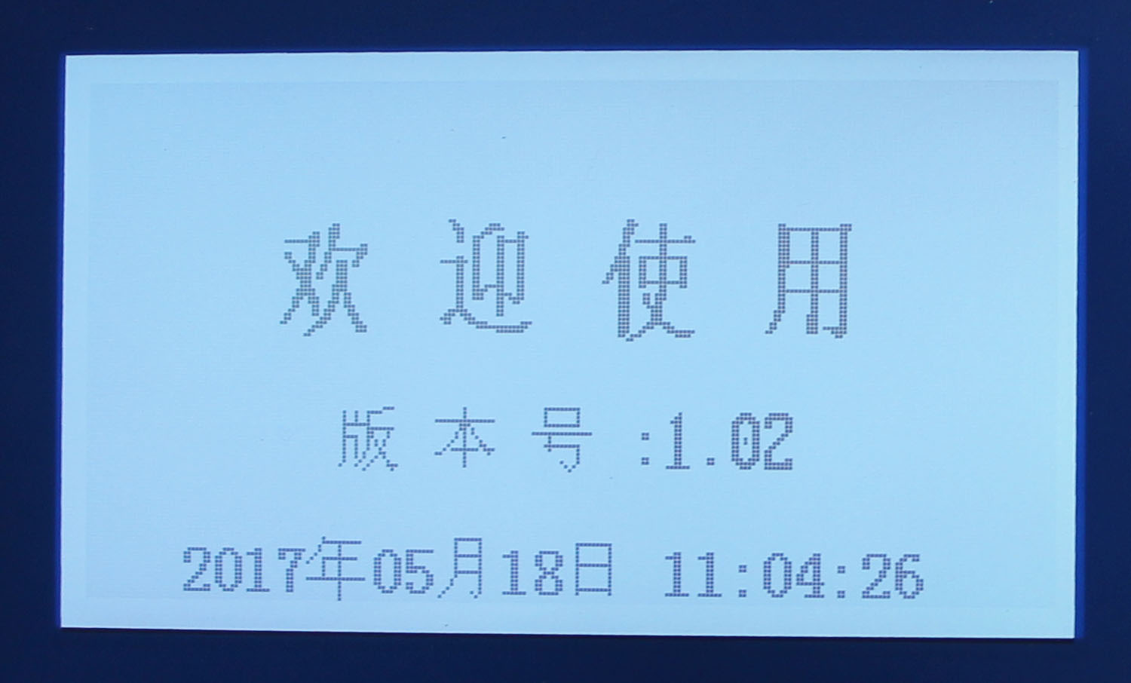
图2
延时两三秒钟后液晶显示主菜单，如下图所示：
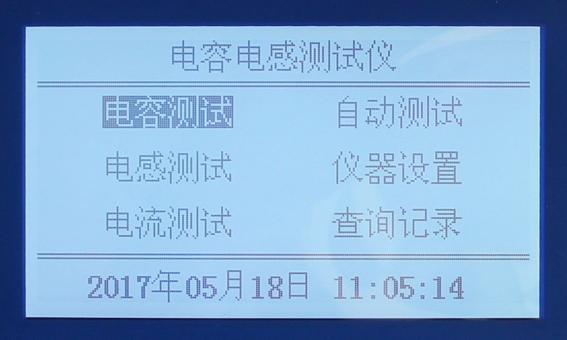
图3
如果需要电容测试，在主菜单画面下，按↑ ↓键，选择 电容测试 后，按 确认 键，进入电容测量设定画面，如下图所示：
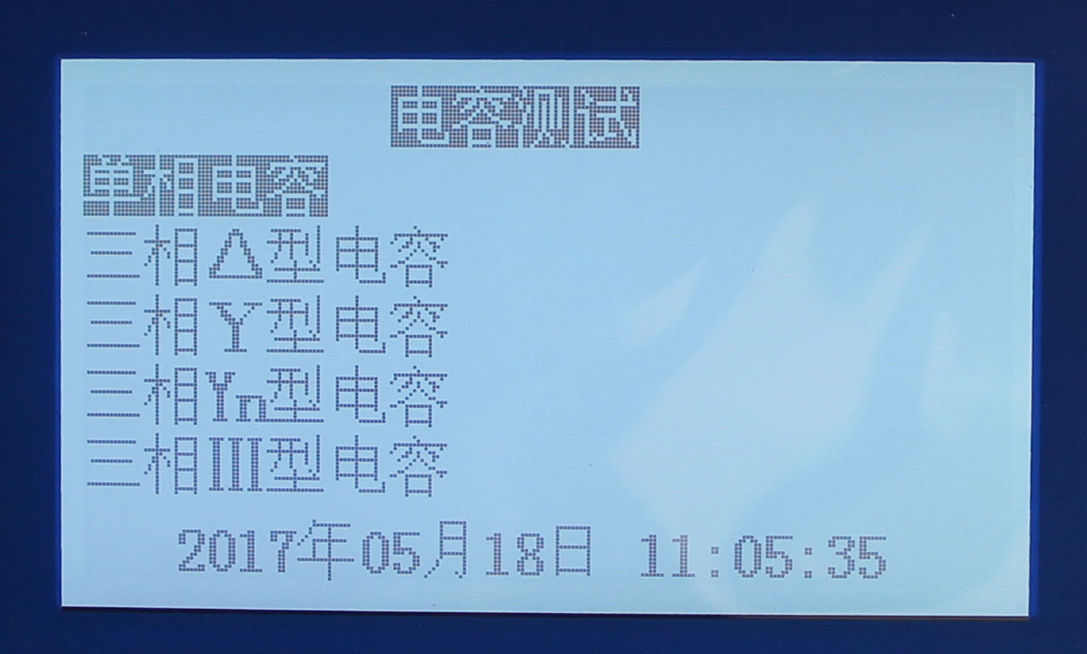
图4
在电容测量界面，按↑ ↓键选择被测电容类型，按 确认 键进入如下显示界面（选择单相电容）：

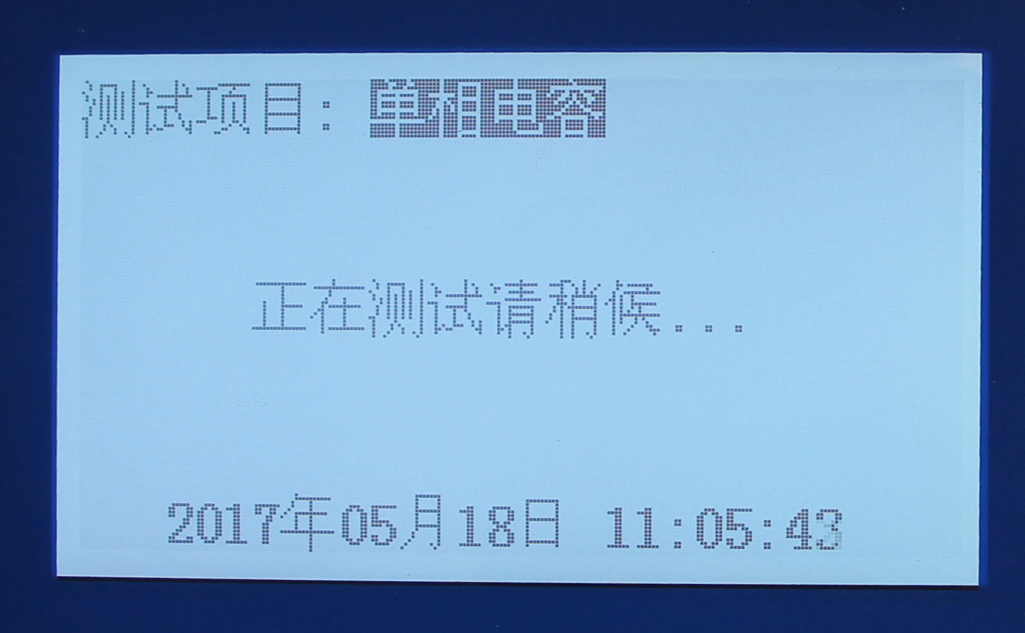

图5
经过几秒钟时间，显示测试结果如下图所示：
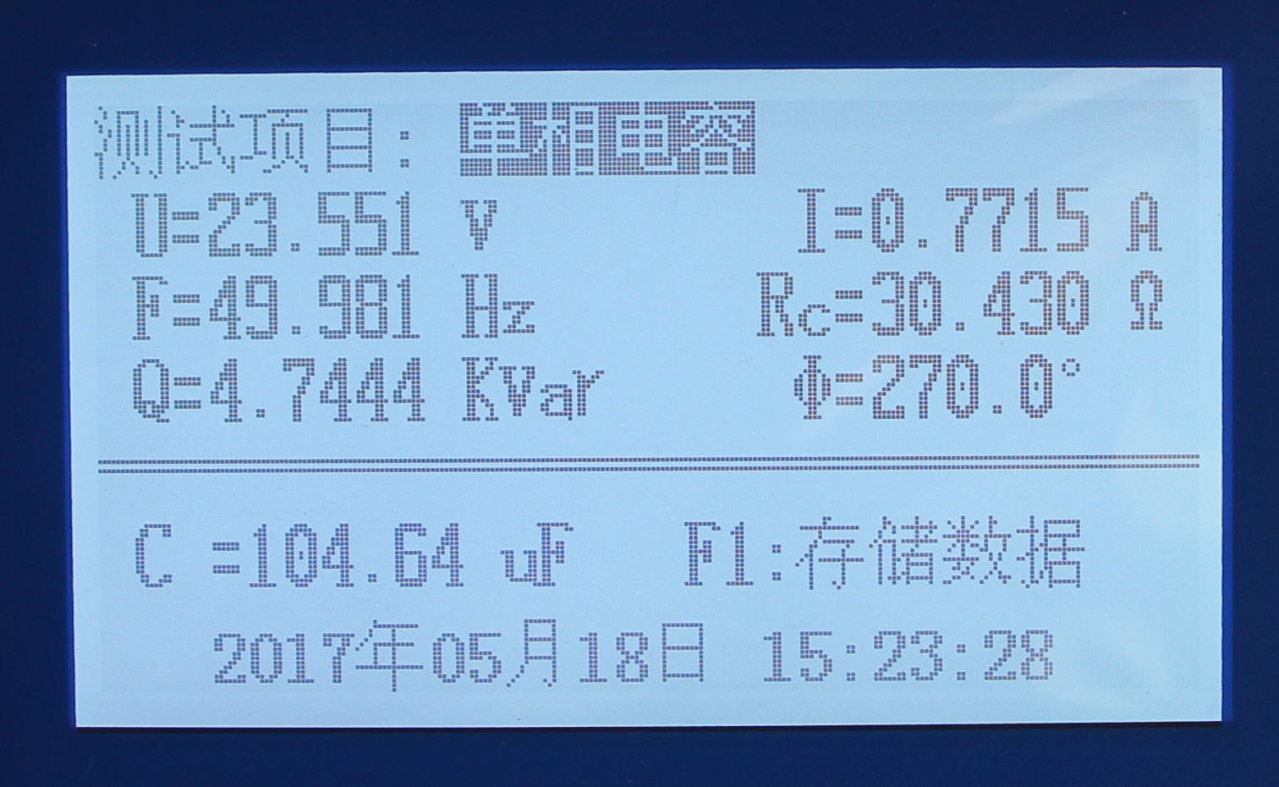
图6
如果要打印数据，请按打印键，存储数据请按F1键，如果还需测量同相电压下的其它单相电容，可按返回键返回电容测试界面，将电流钳夹到被测电容上，按确认键重新测量。
在电容测量界面，如果要测试三相电容，请按↑ ↓键选择被测三相电容类型，此时屏幕会根据三相类型显示当前需要测试哪一相，请根据所选择的相接线，比如选择三相△型电容测试，屏幕首先显示的界面如下图所示：
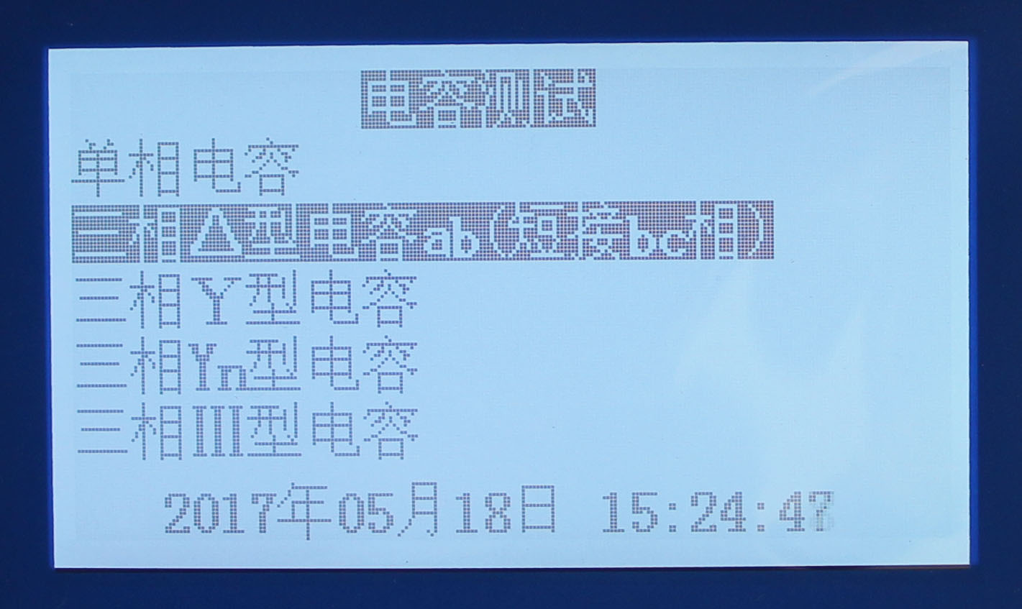

图7
测试线红测试夹应夹在A相母线上，测试线黑测试夹应夹在B相母线上，电流钳夹在
A相电容输入端（注意电流钳的方向，带P的一端与红测试线引入的方向一致，否则测出的相位角不正确）,测试线输入端分别与对应的接线柱相接，连接好后，按 确认 键进入如下显示界面：
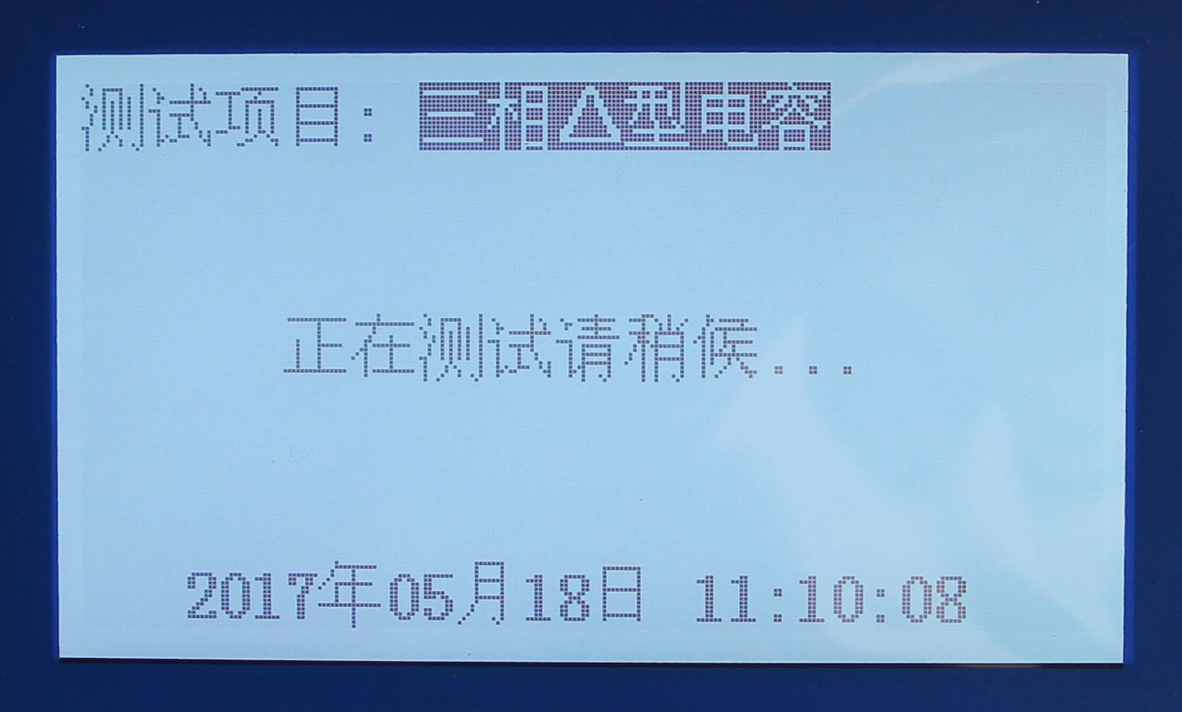

图8
经过一段时间，显示测试结果如下图所示（此为测试三相△型电容ab相的结果）：
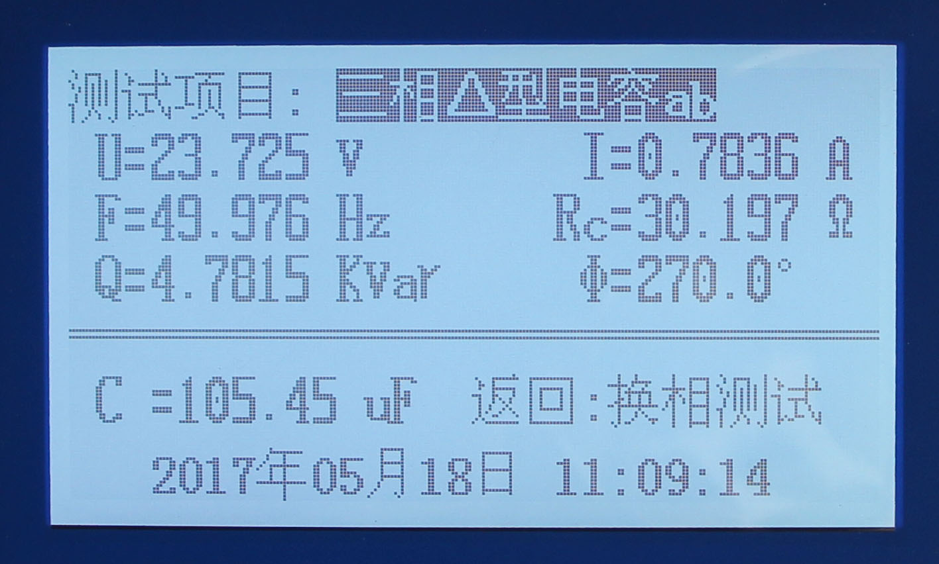
图9
按返回键返到电容选择界面，屏幕显示界面改变如下：
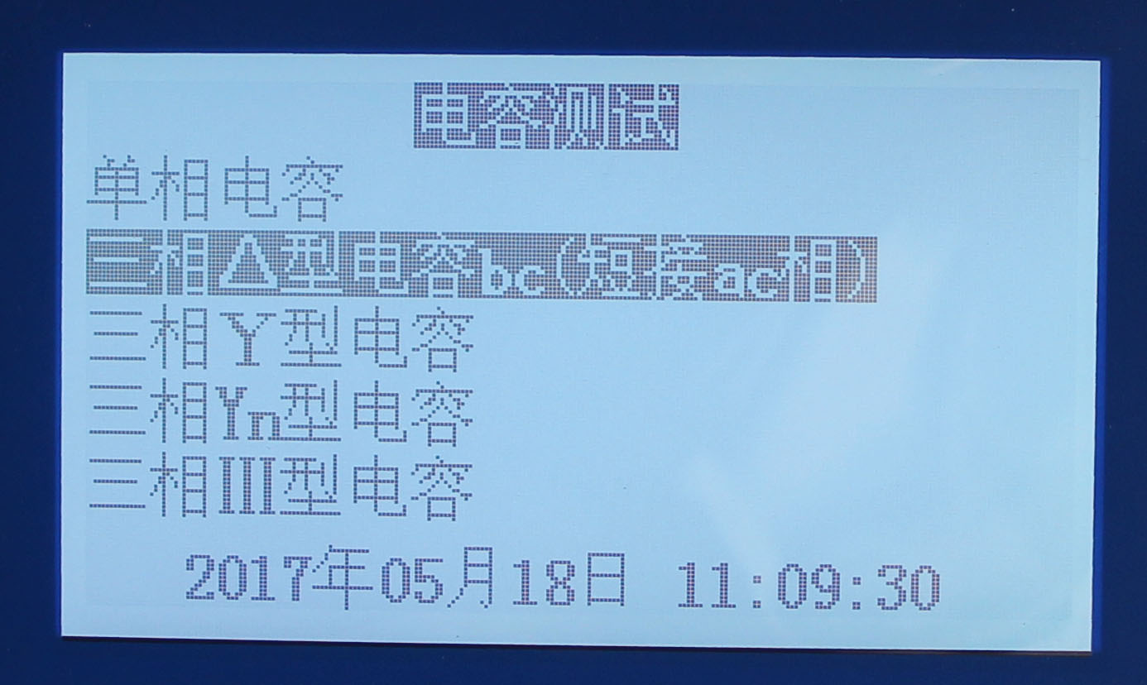
图10
将测试线测试夹分别夹在B相和C相上，电流钳夹在B相电容输入端,按 确认 键进行测试，测试结果显示如下图：
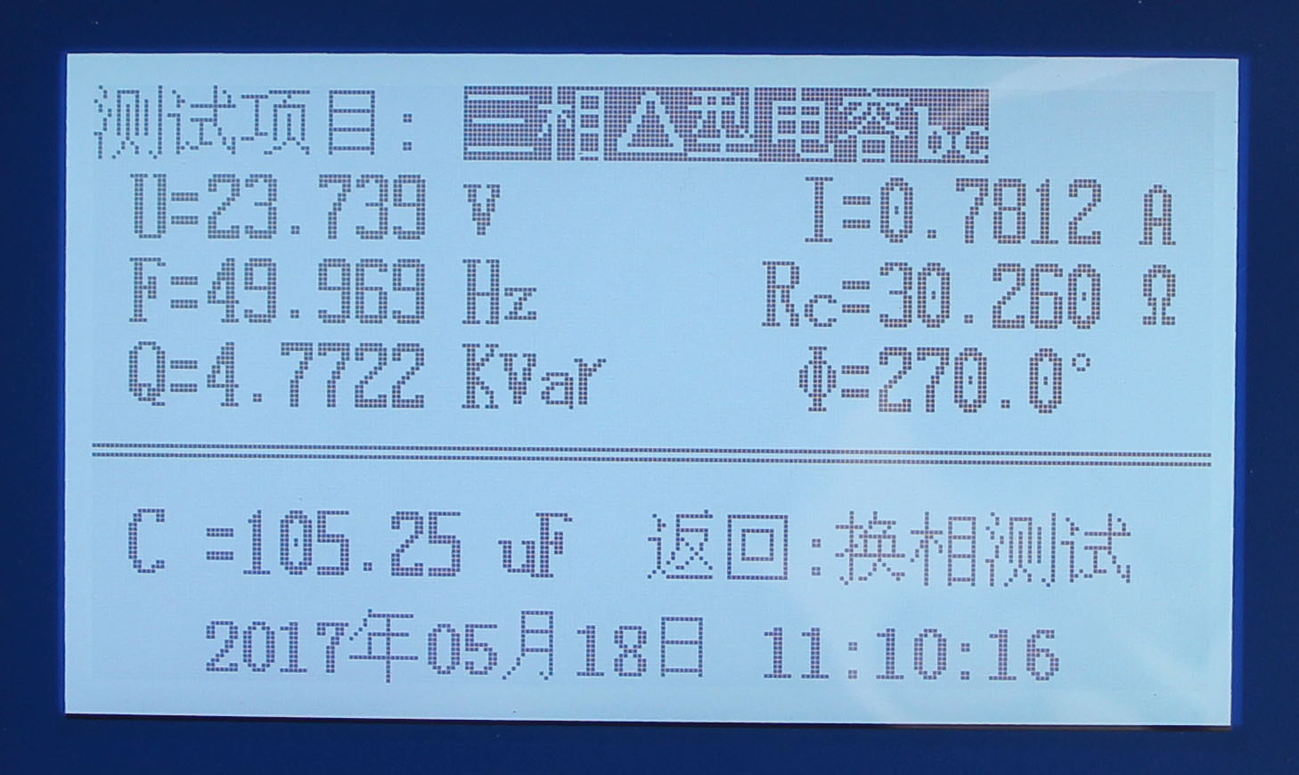
图11
按返回键返到电容选择界面，屏幕显示界面改变如下：
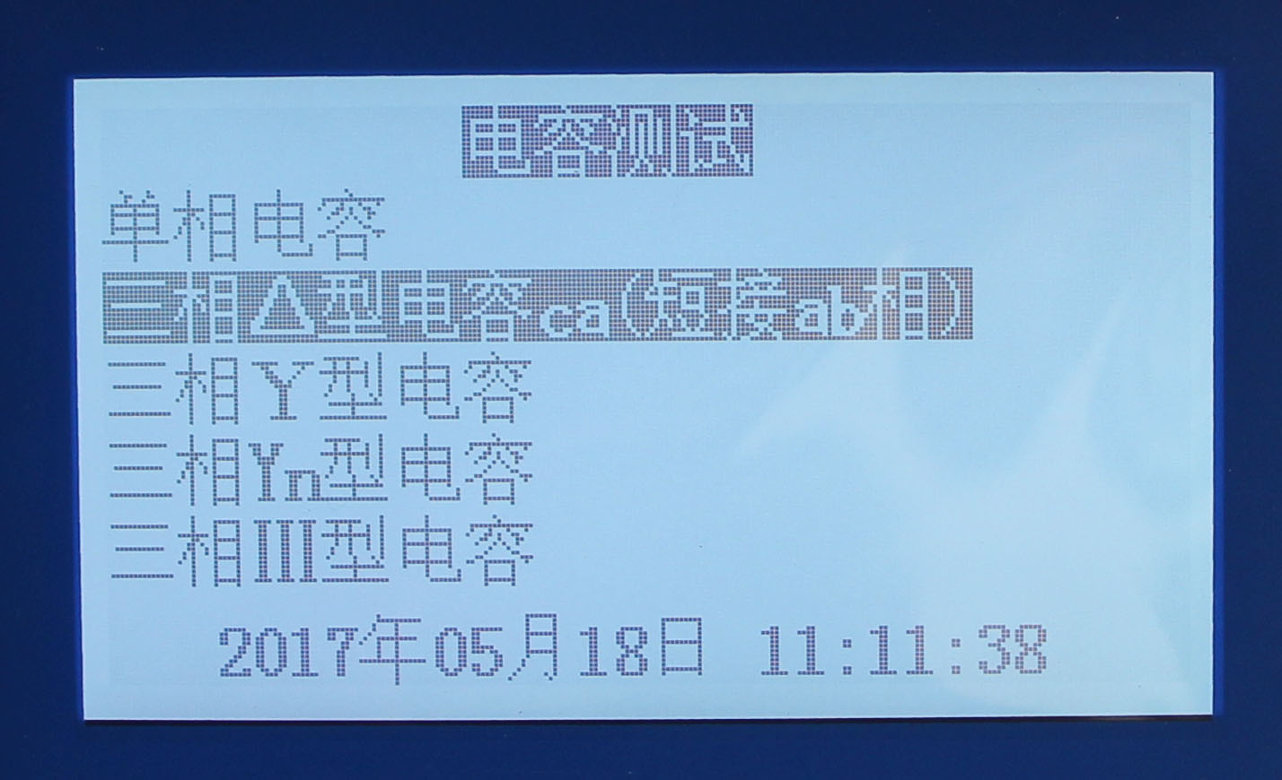
图12
将测试线测试夹分别夹在C相和A相上，电流钳夹在C相电容输入端,按 确认 键进行测试，测试结果显示如下图：
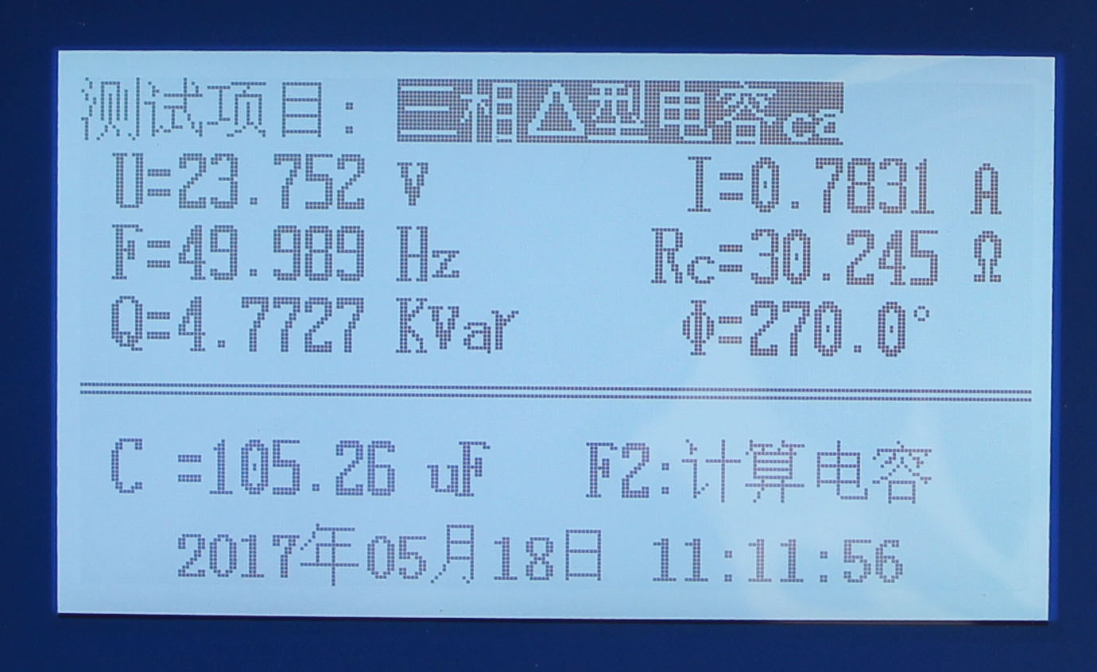
图13
此时按F2键计算各单相电容量及总电容量，计算完成后结果显示如下图：
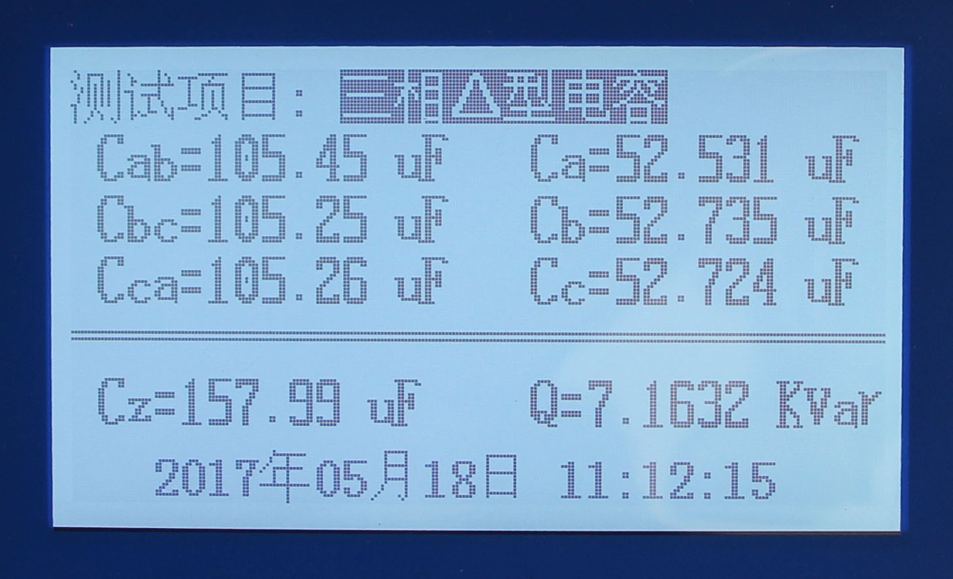
图14
存储数据按F1键，打印数据按打印键，按返回键返回电容测试界面，其他连接类型的三相电容测试方法类同。按返回键或复位键可回到主菜单。
如需电感测试时可在主菜单画面下，按↑ ↓键，选择 电感测试 后，按 确认 键进行测试显示如下：
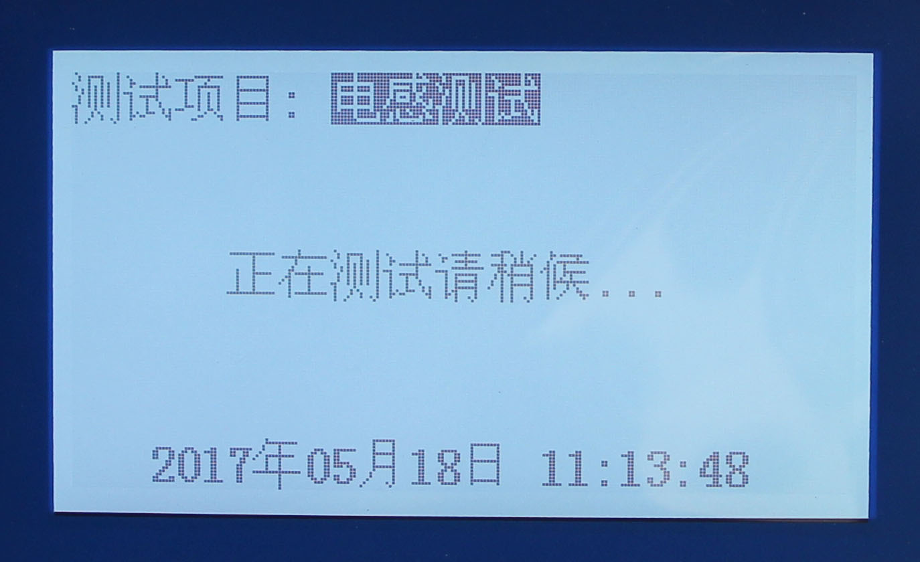
图15
几秒钟后显示测试数据如下 ：
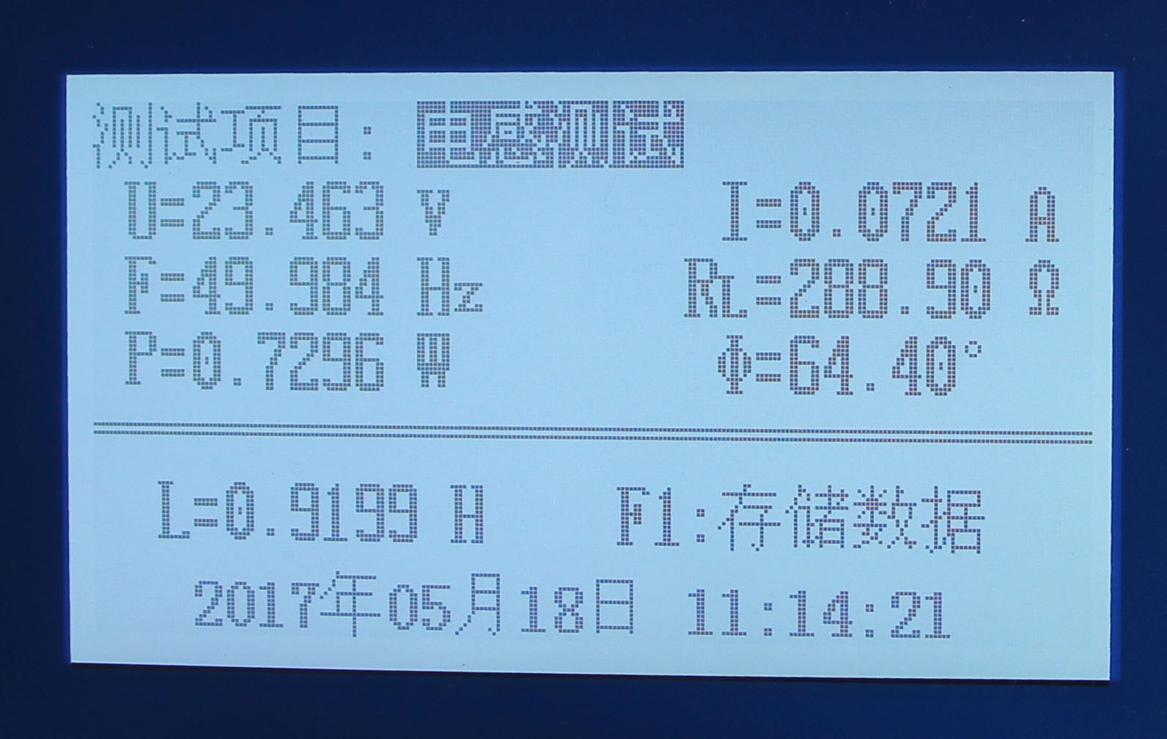
图16
如果不知试品类型，可选择自动测试 方式进行测试，选择自动测试时电流钳接入方向必须正确，否则所测出的试品类型不正确。（电流测试、自动测试和以上测试类同，不在重复介绍） 。
如果需要设置时间可在主菜单下选择仪器设置进入下级菜单，如下图所示：
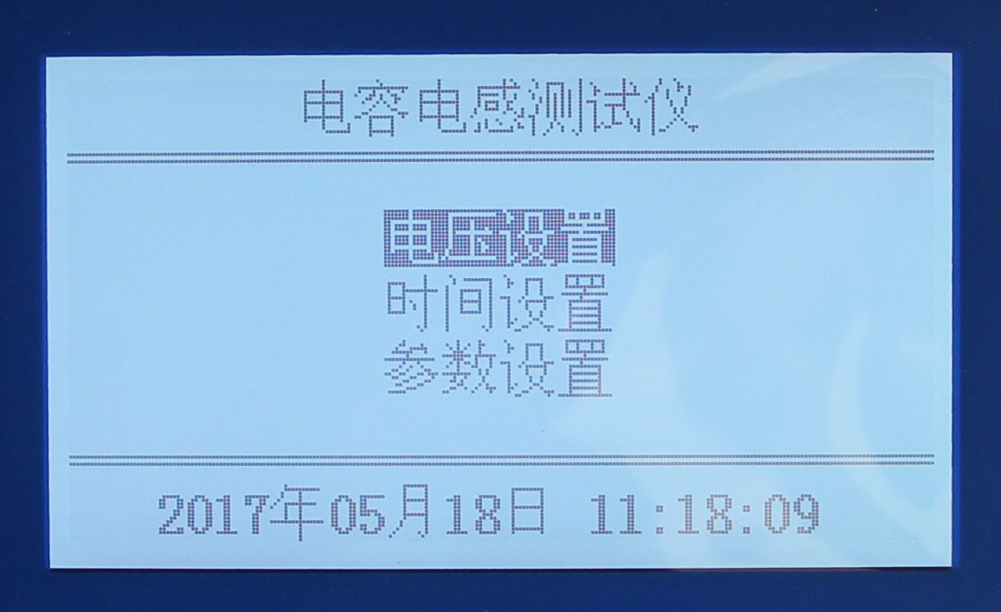
图17

按↑ ↓键，选中时间设置，按确认键进入设置界面如下：
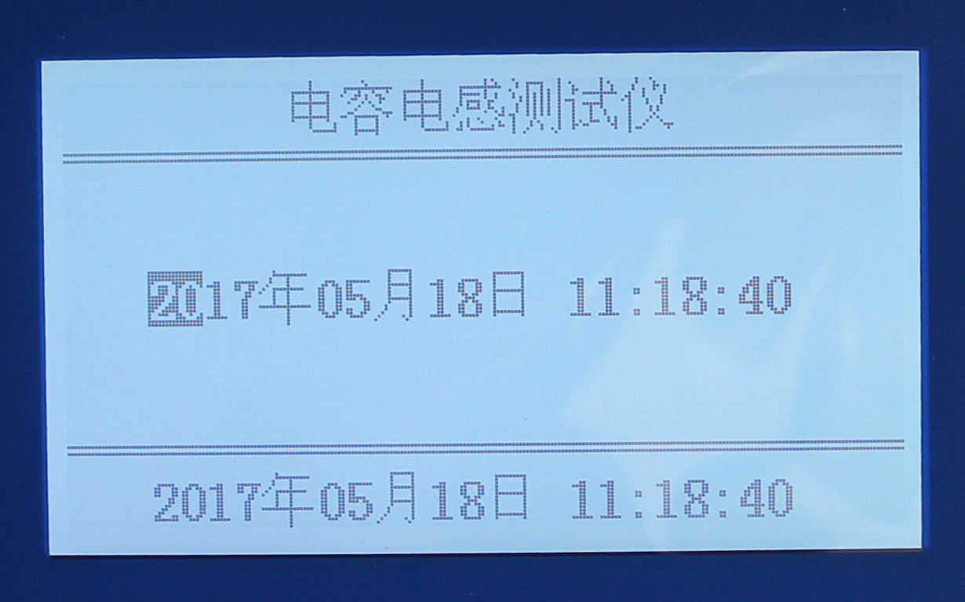
图18
按← →改变光标前后位置，按↑ ↓键改变光标处当前值的大小，设置完成可按复位键返回主菜单。
在进行电容测试时如需要能正确测量电容的容量（千乏数），要选择合适的电压等级，具体操作如下：在主菜单下选择仪器设置，进入图17界面，选择电压设置，按确认键进入显示如下：
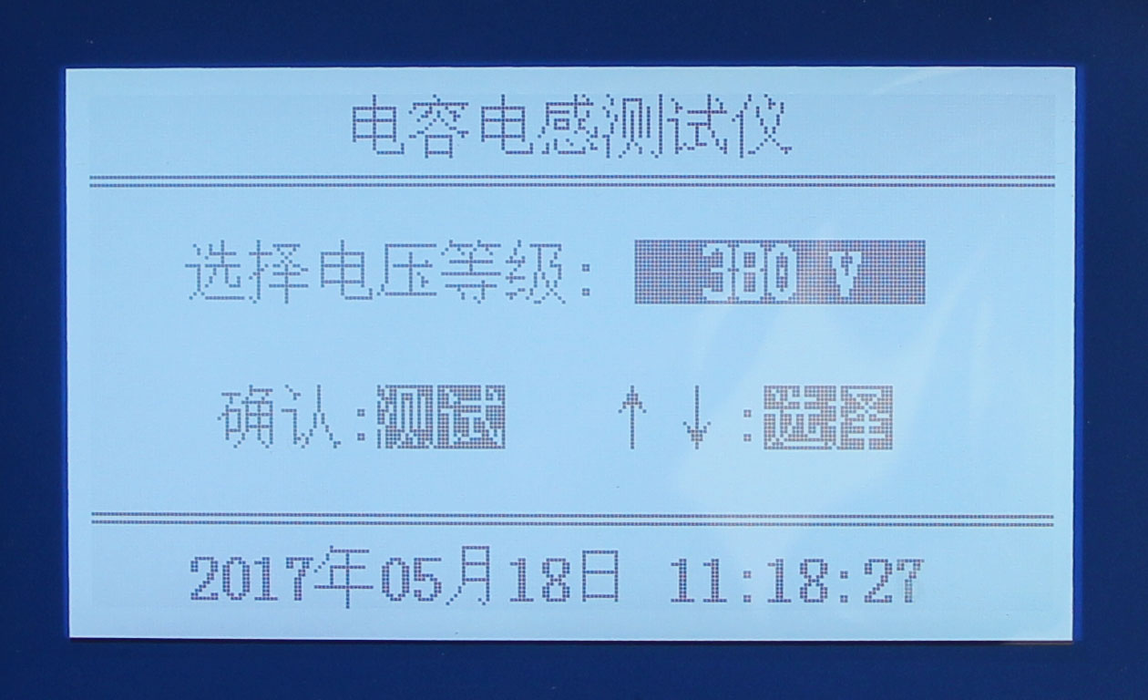
图19
按↑ ↓键选择正确的电压等级，按确认键确认所选电压等级并退出到上一级菜单；
参数设置为出厂校准时设置，建议客户不得改变其设置数据，否则会造成测试数据的不准。如果需要重新更改，必须在本公司技术人员指导下进行，并且先要记录下更改前的设定值，以便设置失败时能够恢复初始值。
如果想查询已存储的记录，可在主菜单下选择查询记录，按确认键进入显示如下：
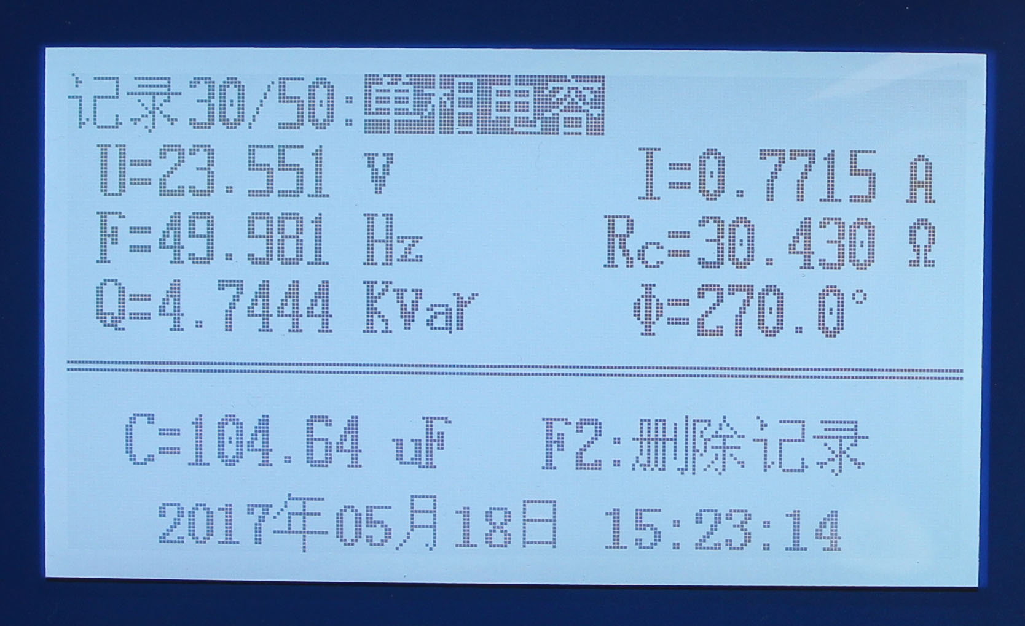

图20
按↑ ↓键查询所需记录，按打印键可打印当前记录，如果要删除记录，可按F2键进行删除，删除完成后所有记录均清零。按返回键或复位键可返回主菜单。
测试数据中各符号的含义：
⑴、I：被测电容（抗）器的电流有效值，单位为A（安培）；
⑵、U：被测电容（抗）器的电压有效值，单位为V（伏特）;
⑶、P：被测电容（抗）器的有功功率有效值，单位为W（瓦）；
⑷、F：输出电源的当前频率，单位为Hz（赫兹）；
⑸、Rc：被测电容器的容抗，单位为Ω（欧姆）；
⑹、Rl：被测电抗器的感抗，单位为Ω（欧姆）；
⑺、Rz：被测试品的阻抗，单位为Ω（欧姆）；
⑻、C:被测试电容器的电容值，单位为uF(微法);
⑼、Cab：被测三相电容器的AB相电容值，单位为uF（微法）；
⑽、Cbc：被测三相电容器的BC相电容值，单位为uF（微法）；
⑾、Cca：被测三相电容器的CA相电容值，单位为uF（微法）；
⑿、Ca：被测三相电容器的A相电容值，单位为uF（微法）；
⒀、Cb：被测三相电容器的B相电容值，单位为uF（微法）；
⒁、Cc：被测三相电容器的C相电容值，单位为uF（微法）；
⒂、Cz：被测三相电容器总的电容值，单位为uF（微法）；
⒃、L：被测电抗器的当前测量电感值，单位为H（亨）；
⒄、Ф：被测试品的电压与电流之间的相位角，单位为 º（度）
(18)、Q：被测电容器的容量，单位Kvar或Mvar
(19)、R：被测试品的电阻值，单位为Ω（欧姆）；

七、测试接线
- 单相电容的测量：单相电容测试时，将红测试线一端接在Ua、ua上，另一端测试钳接在一条母线上，黑测试线一端接在Uo、uo上，另一端接在另一条母线上，钳形CT输出线接到仪器Ia端，钳形CT夹在与红测试钳相连母线的电容引入端，连线时要注意电流钳上标有“P”的一端朝向电容方向夹在电容器上，否则测试的相位角不正确。
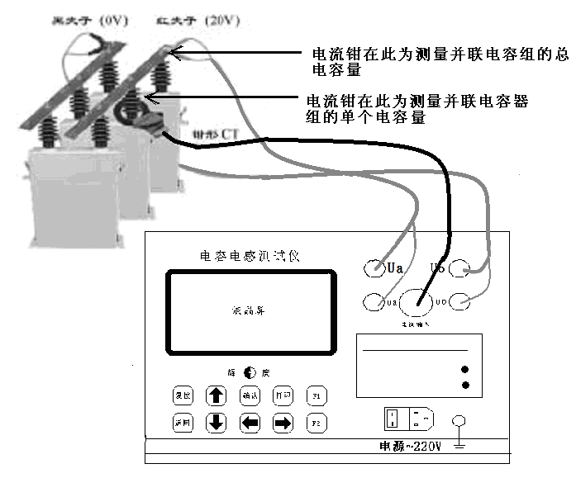图21
如果电容器组有多个单相电容需要测试，可以在测试完第一个电容值后按返回键，电压测试线不用动，直接将测试电流的电流钳打开然后夹到下一个电容上按确认键进行测试，这样可大大的提高测试速度，这才是本仪器的最大特色。
(2)三相△型电容的测量：
图22为三相△形AB相测量接线方法，测量线由仪器测量输出端按颜色对应插好，将红色夹子夹在母线排A相上、黑色夹子夹在母线B相上，短接BC相，然后将电流测量线插在仪器接口上拧紧、钳形传感器应套在高压电容器组A相引线上方可测量，完成后转下一相接线。
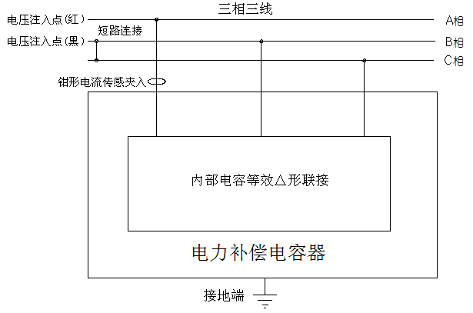图22
△形联接被试电容AB 相接线图
图23为三相△形BC相测量接线方法，测量线由仪器测量输出端按颜色对应插好，将红色夹子夹在母线排B相上、黑色夹子夹在母线C相上，短接AC相，然后将电流测量线插在仪器接口上拧紧、钳形传感器应套在高压电容器组B相引线上方可测量，完成后转下一相接线。

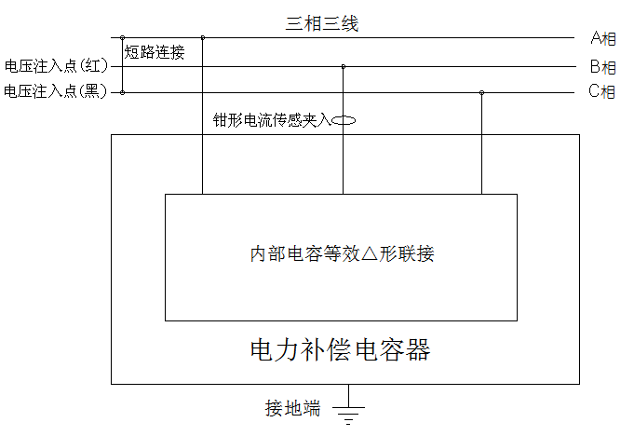
图23
△形联接被试电容BC相接线图
图24为三相△形CA相测量接线方法，测量线由仪器测量输出端按颜色对应插好，将红色夹子夹在母线排C相上、黑色夹子夹在母线A相上，短接AB相，然后将电流测量线插在仪器接口上拧紧、钳形传感器应套在高压电容器组C相引线上方可测量，完成后可计算三相电容器总电容量。
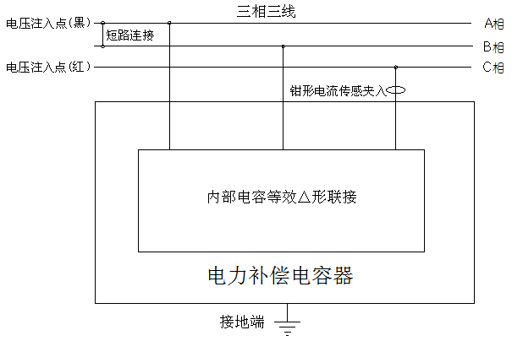图24
△形联接被试电容CA相接线图

（3）三相Y型电容的测量：
图25为三相Y形AB相测量接线方法，测量线由仪器测量输出端按颜色对应插好，将红色夹子夹在母线排A相上、黑色夹子夹在母线B相上，然后将电流测量线插在仪器接口上拧紧、钳形传感器应套在高压电容器组A相引线上方可测量，完成后转下一相接线。
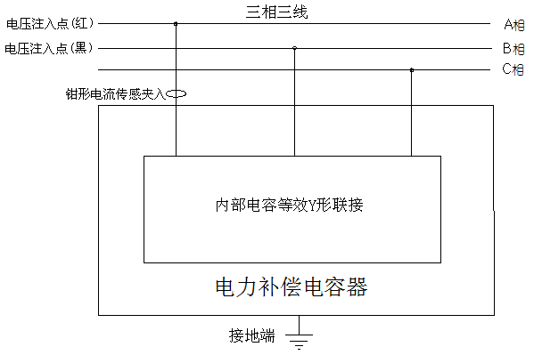图25
Y形联接被试电容AB相接线图
图26为三相Y形BC相测量接线方法，测量线由仪器测量输出端按颜色对应插好，将红色夹子夹在母线排B相上、黑色夹子夹在母线C相上，然后将电流测量线插在仪器接口上拧紧、钳形传感器应套在高压电容器组B相引线上方可测量，完成后转下一相接线。
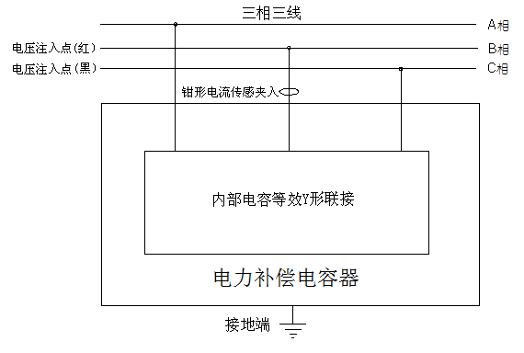图26
Y形联接被试电容BC相接线图

图27为三相Y形CA相测量接线方法，测量线由仪器测量输出端按颜色对应插好，将红色夹子夹在母线排C相上、黑色夹子夹在母线A相上，然后将电流测量线插在仪器接口上拧紧、钳形传感器应套在高压电容器组C相引线上方可测量，完成后转下一相接线。
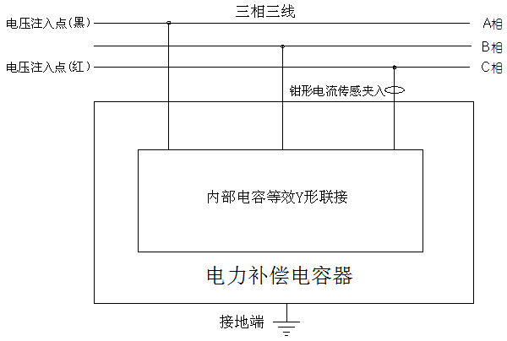 图27
Y形联接被试电容CA相接线图
（4）三相Yn型电容的测量：
图28为三相四线Yn形An相测量接线方法，测量线由仪器测量输出端按颜色对应插好，将红色夹子夹在母线排A相上、黑色夹子夹在N线上，然后将电流测量线插在仪器接口上拧紧、钳形传感器应套在高压电容器组A相引线上方可测量，完成后转下一相接线。
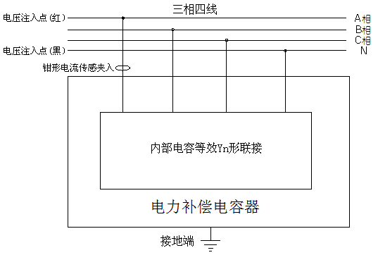图28
Yn形联接被试电容An相接线图
图29为三相四线Yn形Bn相测量接线方法，测量线由仪器测量输出端按颜色对应插好，将红色夹子夹在母线排B相上、黑色夹子夹在N线上，然后将电流测量线插在仪器接口上拧紧、钳形传感器应套在高压电容器组B相引线上方可测量，完成后转下一相接线。
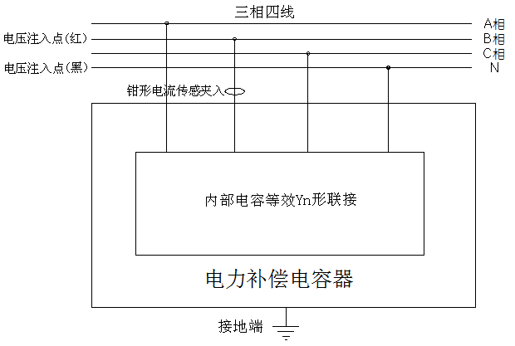图29
Yn形联接被试电容Bn相接线图
图30为三相四线Yn形Cn相测量接线方法，测量线由仪器测量输出端按颜色对应插好，将红色夹子夹在母线排C相上、黑色夹子夹在N线上，然后将电流测量线插在仪器接口上拧紧、钳形传感器应套在高压电容器组C相引线上方可测量，完成后可计算三相电容器总电容量。
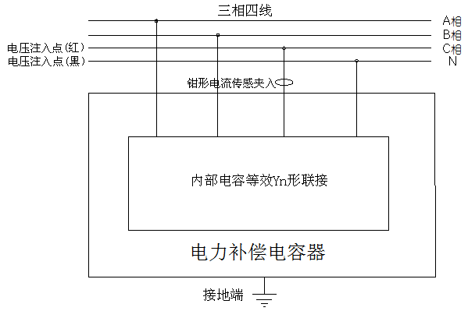 图30
Yn形联接被试电容Cn相接线图

（5）三相III型电容的测量：
图31为三相Ⅲ形A相测量接线方法，测量线由仪器测量输出端按颜色对应插好，将红色夹子夹在母线排A相上、黑色夹子夹在A’线上，然后将电流测量线插在仪器接口上拧紧、钳形传感器应套在高压电容器组A相引线上方可测量，完成后转下一相接线。B、C相连线方式相同。
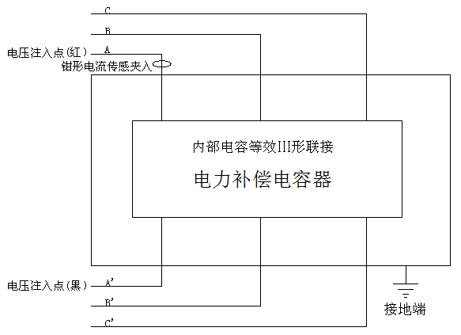图31
Ⅲ形联接被试电容接线图
（6）电抗器电感的测量：
图32为电感电抗测量接线方法，测量线由仪器测量输出端按颜色对应插好，将红色夹子夹在母线排一端上、黑色夹子夹在另一端上，然后将电流测量线插在仪器接口上拧紧、钳形传感器应套在电抗器引线上方可测量，完成后转下一接线。
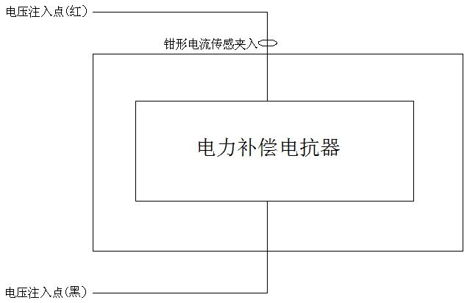图32
被试电抗器电感接线图

八、产品成套性：

部 件 | 数量 | 部 件 | 数量
电容电感测试仪主机 | 1台 | 钳形电流传感器 | 1个
测试线 | 1套 | 自检电容 | 1个
仪器电源线 | 1根 | 打印纸 | 2卷
仪器使用说明书 | 1本 | 5A保险管250V | 2个
保修卡 | 1张 | 产品出厂合格证 | 1张
接地线 | 1条 | 装箱单 | 1张

用户收到仪器后，按照仪器的成套说明，开箱检查是否相符，核对上述内容，若发生缺少，请立即与本公司联系。

九、注意事项
9.1使用本仪器前请仔细阅读使用说明书，检查接线无误、接地良好。
9.2高精度电流钳为本仪器测量的关键部件，受损后对测试数据有很大的影响，在使用过程中需谨慎，要轻拿轻放，不能从高空掉落或者摔碰。
9.3在测量完毕并退出测量状态后，关闭仪器电源，方可进行接线拆除。
9.4选择自动测试时电流钳接入方向必须正确，否则所测出的试品类型不正确。
9.5如出现无法解决的问题，请及时与本公司取得联系。

十、售后服务
仪器自购买之日起壹年内，属产品质量问题免费包修包换，终身提供维修和技术服务。如发现仪器有异常情况或故障请与公司及时联系，以便为您安排最便捷的处理方案。

